Наставен лист по математика
Колку е часот?

1.Колку е часот ако е предпладне? 2.Колку е часот ако е попладне?
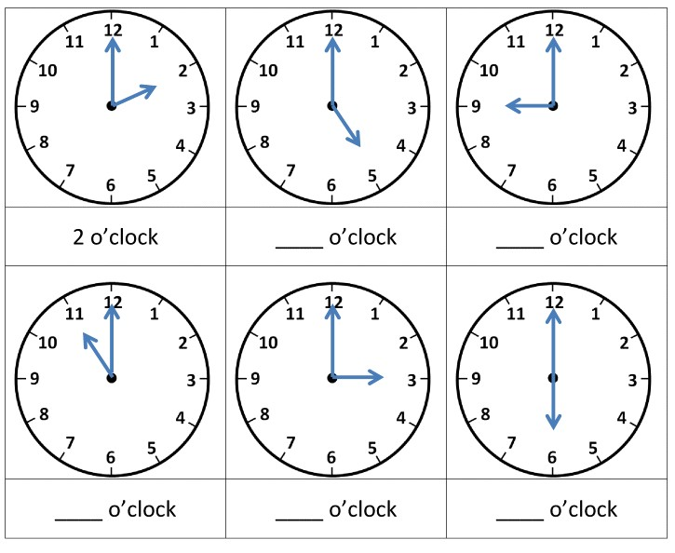
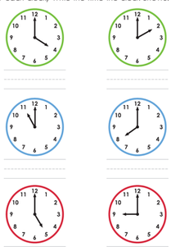

Ученик _______________

Ученик ____________________

